2019年3月 英会話サロン English Café” 月会費：8,000円（月４回）12,000円（朝 or 夜 + 土曜日 取り放題） 16,000円（全て取り放題） or 1回3,000円
Sun. | Mon. | Tue. | Wed. | Thurs | Fri. | Sat.
1) Jazz Live “ Odyssey Live”： March 8, Friday 19:00- 藤本千晶(v) 藤山龍一（ｇ) 時安吉宏（ｂ） 中野圭人（ｄ）  神戸新聞社のカルチャークラスなどで、ゴスペル・Ｊａｚｚを指導されているシンガー、藤本千晶さんのライブを開催することになりました。 とても迫力のある素晴らしいシンガーです!! 関西を代表するJazzのミュージシャンが集います！ Ａｄｍｉｓｓｉｏｎ： ２，５００ yen  2） March 10, Sunday 12:30-14:00 英語でGospelを歌おう！ w/ Kazue Okubo  14:00-17:00 Jazz Session ｗ/池田奈央(p), 二階堂公雄 (b), Robert Ahad(Coach)  3) 英語・仏語でJazzを歌おう！ 2019 winter/spring (Feb.- May) ：  毎週土曜日（１０：００－）に開催しています。 1回からでも受講可能です。 発音練習にもなります。 ぜひ！  4) March 5 (Tue.) Robert先生（カナダの大学で10年間の英語指導歴）がKurt先生の代講をしてくださることになりました。 |  |  |  |  | 1  10:00 – 11:30 英会話(A) Sam  11:30 – 13:00 英会話(B/C) Sam | 2  16:00– 17:30 Brian  Business English Café
3 | 4 | 5  9:30 – 11:00 英会話(B/C) Sam  19:30 – 21:00 Robert  お仕事帰りの英会話 | 6  10:00 – 11:30 英会話(A) Sam  11:30 – 13:00 英会話(B/C) Sam | 7  9:30 – 11:00 英会話(B/C) Sam  19:30 – 21:00  TOEICめざせ８００点！ Yuri | 8  10:00 – 11:30 英会話(A) Sam  11:30 – 13:00 英会話(B/C) Sam  *************************  Jazz Live ♪♪♪ | 9  16:00– 17:30 Brian  Business English Café
10  12:30-14:00  英語でGospelを歌おう  14:00-17:00♪  Session@JETS | 11 | 12  9:30 – 11:00 英会話(B/C) Sam  19:30 – 21:00 Kurt  お仕事帰りの英会話 | 13  10:00 – 11:30 英会話(A) Sam  11:30 – 13:00 英会話(B/C) Sam | 14  9:30 – 11:00 英会話(B/C) Sam  19:30 – 21:00  TOEICめざせ８００点！ Yuri | 15  10:00 – 11:30 英会話(A) Sam  11:30 – 13:00 英会話(B/C) Sam | 16  16:00 – 17:00 Brian  Business English Café
17 | 18 | 19  9:30 – 11:00 英会話(B/C) Sam  19:30 – 21:00 Kurt  お仕事帰りの英会話 | 20  10:00 – 11:30 英会話(A) Sam  11:30 – 13:00 英会話(B/C) Sam | 21 Vernal Equinox Day  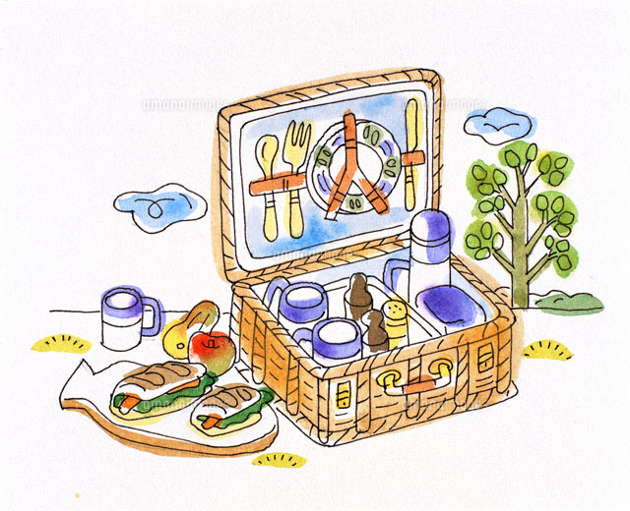 | 22  10:00 – 11:30 英会話(A) Sam  11:30 – 13:00 英会話(B/C) Sam | 23 No Class
24 | 25 | 26  9:30-11:00 英会話(B/C) Sam  19:30-21:00  お仕事帰りの英会話 Kurt | 27  10:00 – 11:30 英会話(A) Sam  11:30 – 13:00 英会話(B/C) Sam | 28  9:30 – 11:00 英会話(B/C) Sam  19:30 – 21:00 Yuri  TOEICめざせ８００点！ | 29 No Class | 30  16:00 – 17:00 Brian  Business English Café
JETS Gospel Choir メンバー募集中！ 毎月第二日曜日 １２：３０－１４：００ 担当： Ｌａｒｒｙ Ｒａｎｓｏｍｅ／大久保和慧 ゴスペルイベントへの参加を目指します！♪

